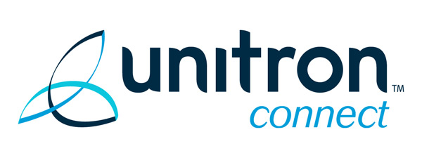
Прайс-лист на слуховые аппараты Unitron Next

Uniton Next 16 BTE P | 16 000 р.
Uniton Next 16 BTE HP | 16 000 р.

